**FastDfs安装文档**

讲师：尚硅谷

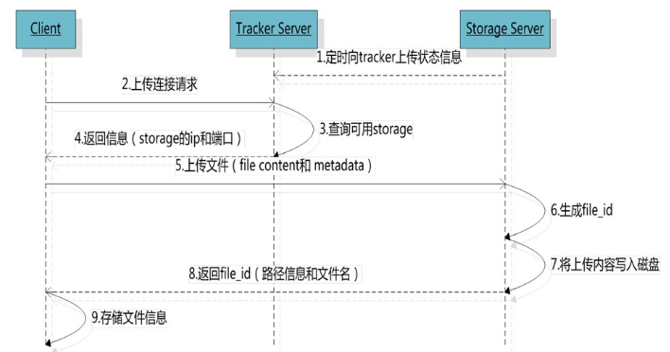

安装顺序

|  |
| --- |
| 1 libfastcommon  2 fdfs_tracker  依赖：Gcc、libevent、perl  3 fdfs_storage  4 FastDFS-nginx-module  5 nginx  依赖：pcre-devel、zlib-devel |

功能文件目录

|  |
| --- |
| Opt/fastdfs 数据存储目录  Usr/local/fdfs 启动文件目录  Etc/fdfs 配置文件目录  Usr/bin/fdfs_trackerd 启动配置  Etc/init.d/fdfs_trackerd 启动服务脚本 |

# FastDFS--tracker安装

## FastDFS安装环境

FastDFS是C语言开发，建议在linux上运行，本教程使用Centos7.4作为安装环境。

* 1. 安装gcc 依赖环境 yum install gcc-c++ -y

## libevent

* 1. yum -y install libevent
  2. 如果没有perl库，需要使用yum install perl* 命令安装一下

yum -y install zlib zlib-devel pcre pcre-devel gcc gcc-c++ openssl openssl-devel libevent libevent-devel perl unzip net-tools wget

## 安装libfastcommon

1.1上传压缩包文件libfastcommonV1.0.7.tar.gz 到 /usr/local目录下，并解压。

* 1. tar -zxvf libfastcommonV1.0.7.tar.gz
  2. 进入到解压后的文件夹中
  3. 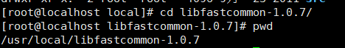
  4. 进行编译 ./make.sh
     1. 如果出现编译perl 不识别 运行下面这段命令
     2. # yum -y install zlib zlib-devel pcre pcre-devel gcc gcc-c++ openssl openssl-devel libevent libevent-devel perl unzip net-tools wget
  5. 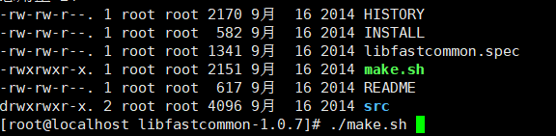
  6. 安装 ./make.sh install
  7. 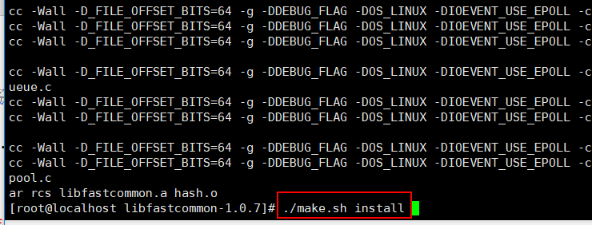
  8. 注意：libfastcommon安装好后会自动将库文件拷贝至/usr/lib64下，由于FastDFS程序引用usr/lib目录所以需要将/usr/lib64下的库文件拷贝至/usr/lib下。

# cp /usr/lib64/libfastcommon.so /usr/lib/

## 安装tracker

1. 上传资料FastDFS_v5.05.tar.gz到 /usr/local 目录下
2. 解压编译安装
   1. tar -zxvf FastDFS_v5.05.tar.gz
   2. cd FastDFS
   3. ./make.sh
   4. ./make.sh install
   5. 安装成功之后，将安装目录下的conf下的文件拷贝到/etc/fdfs/下。
   6. cd conf
   7. cp * /etc/fdfs/
3. 修改配置文件
   1. vim /etc/fdfs/tracker.conf
   2. 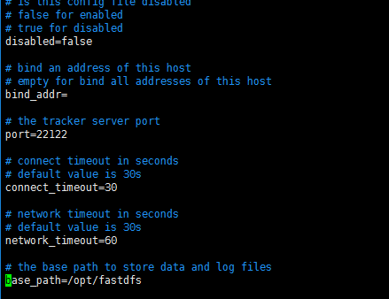
4. 创建fastdfs文件夹
5. mkdir /opt/fastdfs

## 设置启动项

启动服务

mkdir /usr/local/fdfs

拷贝安装目录下stop.sh 和restart.sh 到/usr/local/fdfs/

cp restart.sh /usr/local/fdfs/

cp stop.sh /usr/local/fdfs/

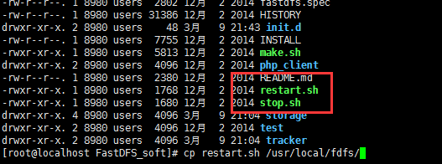

修改启动脚本

vim /etc/init.d/fdfs_trackerd

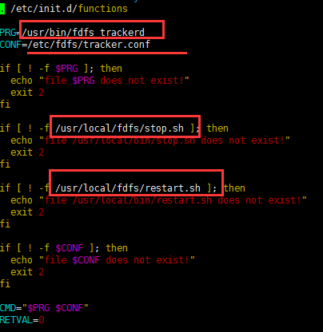

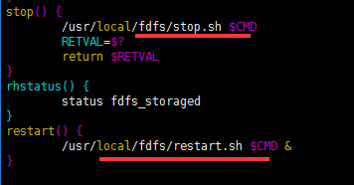

把启动脚本中的路径按照上图修改

修改完毕后

注册服务

chkconfig --add fdfs_trackerd

然后可以用service fdfs_trackerd start 启动测试 如下图

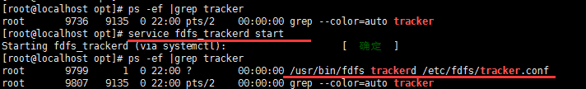

# FastDFS—storage配置

## 修改配置文件

vim /etc/fdfs/storage.conf

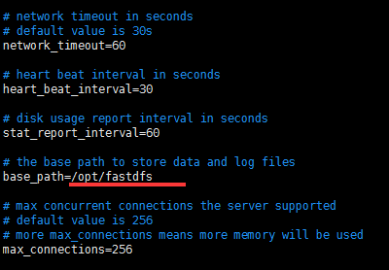

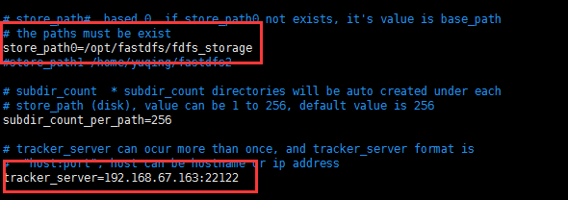

## 创建fdfs_storage文件夹

mkdir /opt/fastdfs/fdfs_storage

## 设置服务

vim /etc/init.d/fdfs_storaged

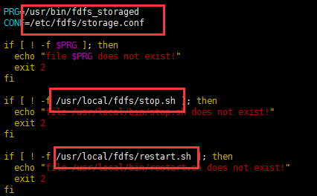



chkconfig - -add fdfs_storaged

启动服务

service fdfs_storaged start

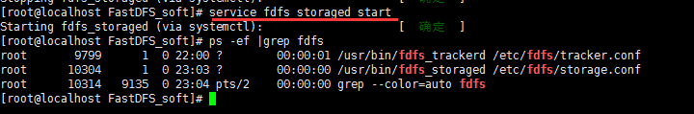

## 上传图片测试

FastDFS安装成功可通过/usr/bin/fdfs_test测试上传、下载等操作。

修改/etc/fdfs/client.conf

[root@localhost ~]# vim /etc/fdfs/client.conf

base_path=/opt/fastdfs

tracker_server=192.168.67.163:22122

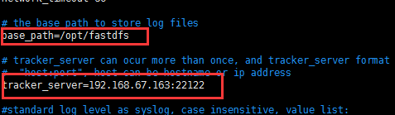

比如将/root下的日志上传到FastDFS中：

/usr/bin/fdfs_test /etc/fdfs/client.conf upload /root/winteriscoming.jpg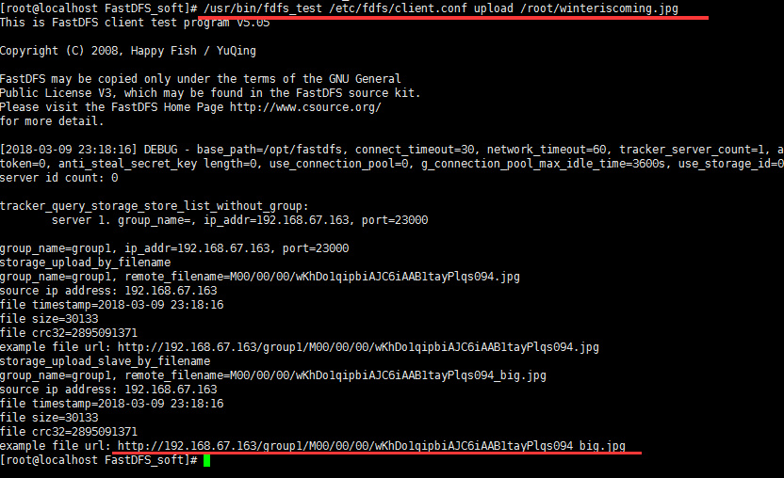

对应的上传路径：

/opt/fastdfs/fdfs_storage/data /00/00/wKhDo1qipbiAJC6iAAB1tayPlqs094_big.jpg

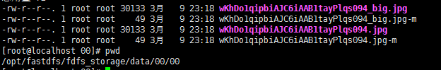

# FastDFS整合nginx

## 安装nginx整合插件fastdfs-nginx-module

上传fastdfs-nginx-module_v1.16.tar.gz上传到 /usr/local，并解压

tar -zxvf fastdfs-nginx-module_v1.16.tar.gz

编辑配置文件：修改config文件将/usr/local/路径改为/usr/

(这里要修改三个路径)

vim fastdfs-nginx-module/src/config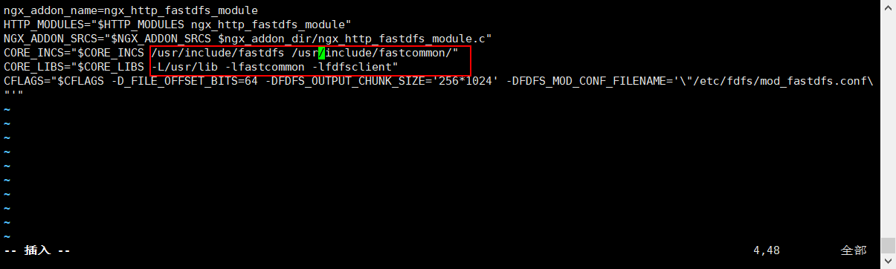

将FastDFS-nginx-module/src下的mod_fastdfs.conf拷贝至/etc/fdfs/下

[root@localhost src]# cp mod_fastdfs.conf /etc/fdfs/

并修改mod_fastdfs.conf的内容：

vim /etc/fdfs/mod_fastdfs.conf

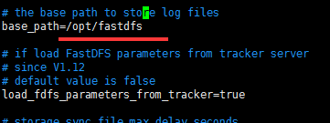

继续修改

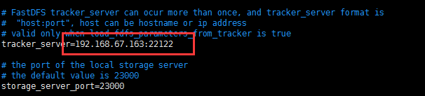

继续修改 url中包含group名称

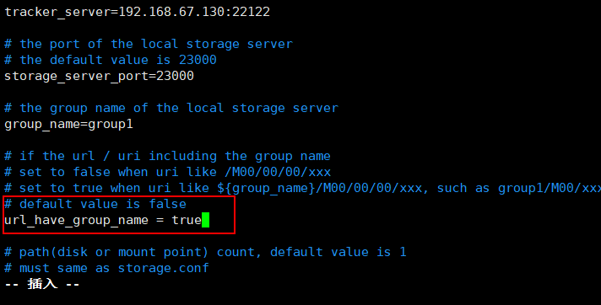

继续修改 #指定文件存储路径

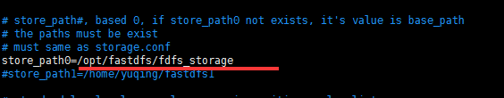

将libfdfsclient.so拷贝至/usr/lib下

[root@localhost src]# cp /usr/lib64/libfdfsclient.so /usr/lib/

## 安装nginx

#### 创建nginx/client目录

[root@localhost src]# mkdir -p /var/temp/nginx/client

#### 安装环境：

安装pcre库

yum -y install pcre-devel

安装zlib库

yum install -y zlib-devel

#### 上传nginx

上传nginx压缩包到/usr/local目录下，解压

tar -zxvf nginx-1.12.2.tar.gz

添加fastdfs-nginx-module模块

cd nginx-1.8.0

|  |
| --- |
| ./configure \  --prefix=/usr/local/nginx \  --pid-path=/var/run/nginx/nginx.pid \  --lock-path=/var/lock/nginx.lock \  --error-log-path=/var/log/nginx/error.log \  --http-log-path=/var/log/nginx/access.log \  --with-http_gzip_static_module \  --http-client-body-temp-path=/var/temp/nginx/client \  --http-proxy-temp-path=/var/temp/nginx/proxy \  --http-fastcgi-temp-path=/var/temp/nginx/fastcgi \  --http-uwsgi-temp-path=/var/temp/nginx/uwsgi \  --http-scgi-temp-path=/var/temp/nginx/scgi \  --add-module=/usr/local/fastdfs-nginx-module/src |

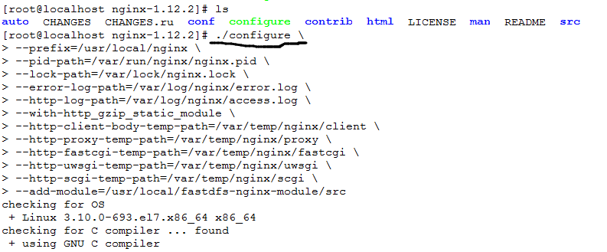

配置成功

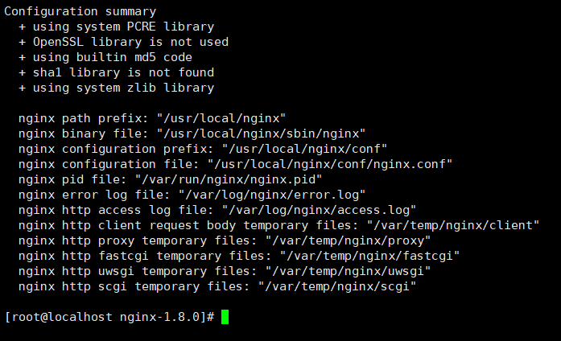

编译

[root@localhost nginx-1.12.2]# make

安装

[root@localhost nginx-1.12.2]# make install

编辑nginx.conf

vim /usr/local/nginx/conf/nginx.conf

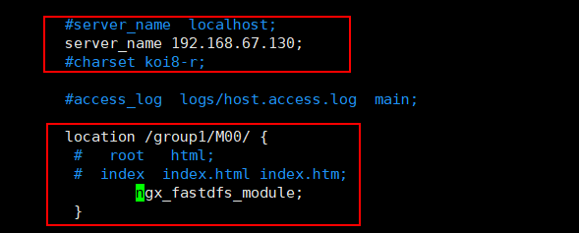

启动nginx

/usr/local/nginx/sbin/nginx

设置开机启动

[root@iZ2zednyjjxxq7k3i2dwsfZ nginx-1.12.2]# vim /etc/rc.d/rc.local

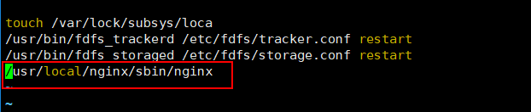

需要关闭防火墙

service iptables stop

永久关闭 chkconfig iptables off

测试

/usr/bin/fdfs_test /etc/fdfs/client.conf upload /root/ty.jpg

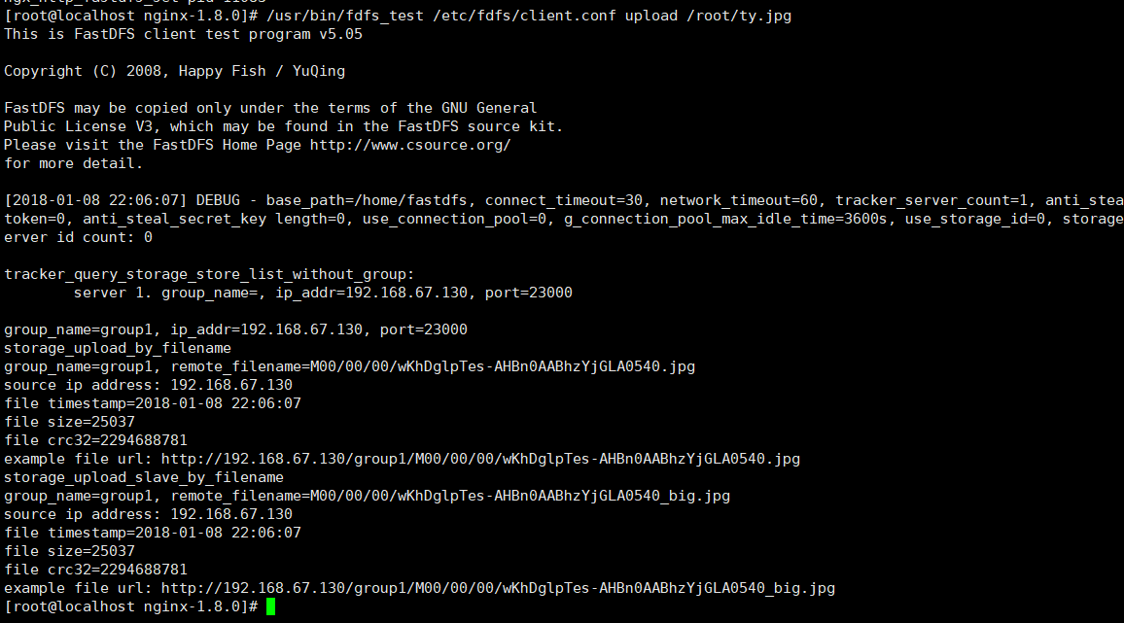

显示结果：



# 百度到的内容

#### 安装libfastcommon

1. 获取libfastcommon安装包：
2. wget https://github.com/happyfish100/libfastcommon/archive/V1.0.38.tar.gz
3. 解压安装包：tar -zxvf V1.0.38.tar.gz
4. 进入目录：cd libfastcommon-1.0.38
5. 执行编译：./make.sh
6. 安装：./make.sh install  
   ￼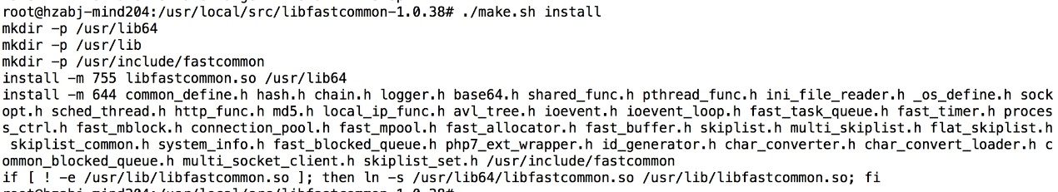

可能遇到的问题：

-bash: make: command not found

-bash: gcc: command not found  
  
解决方案：

debian通过apt-get install gcc make安装

centos通过yum -y install gcc make安装

#### 安装FastDFS

1. 获取fdfs安装包：
2. wget https://github.com/happyfish100/fastdfs/archive/V5.11.tar.gz
3. 解压安装包：tar -zxvf V5.11.tar.gz
4. 进入目录：cd fastdfs-5.11
5. 执行编译：./make.sh
6. 安装：./make.sh install  
   ￼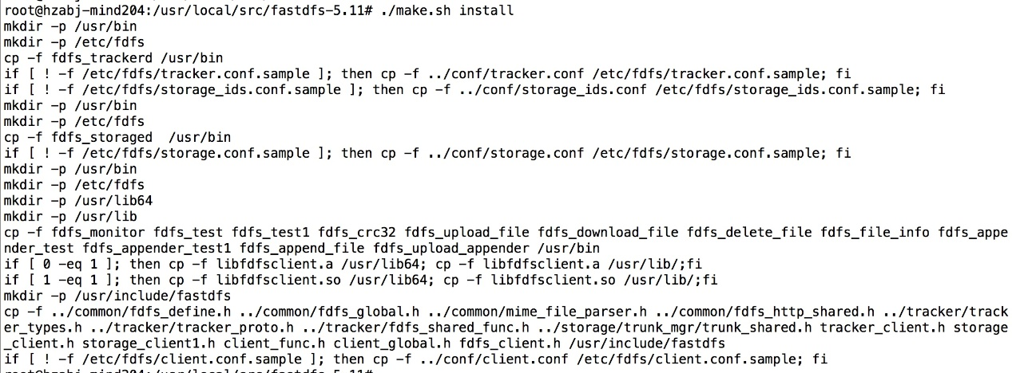
7. 查看可执行命令：ls -la /usr/bin/fdfs*  
   ￼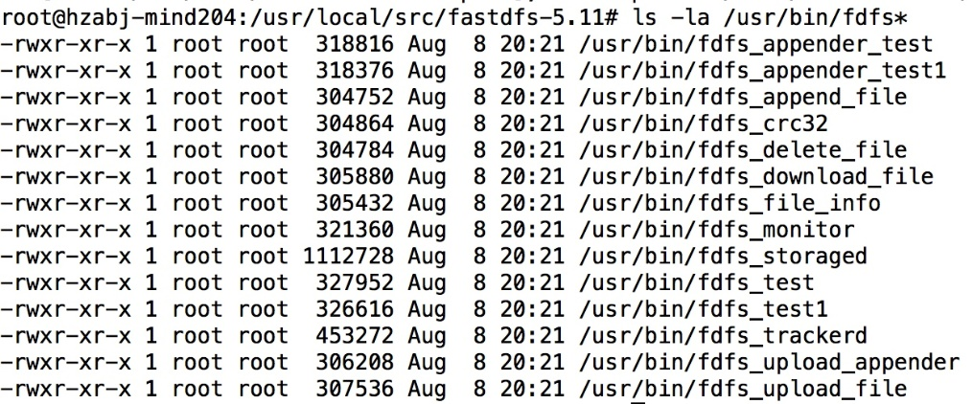

#### 配置Tracker服务

1. 进入/etc/fdfs目录，有三个.sample后缀的文件（自动生成的fdfs模板配置文件），通过cp命令拷贝tracker.conf.sample，删除.sample后缀作为正式文件：  
    ￼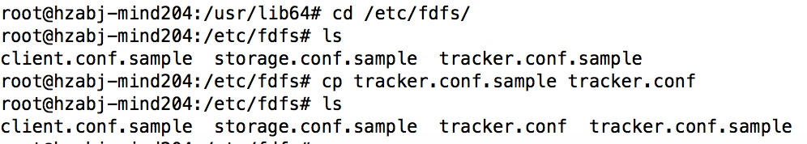
2. 编辑tracker.conf：vi tracker.conf，修改相关参数
3. base_path=/home/mm/fastdfs/tracker #tracker存储data和log的跟路径，必须提前创建好
4. port=22122
5. http.server_port=80 #http端口，需要和nginx相同
6. 启动tracker（支持start|stop|restart）：
7. /usr/bin/fdfs_trackerd /etc/fdfs/tracker.conf start
8. 查看tracker启动日志：进入刚刚指定的base_path(/home/mm/fastdfs/tracker)中有个logs目录，查看tracker.log文件  
   ￼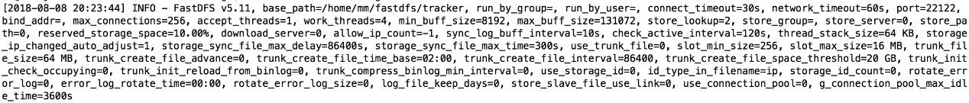
9. 查看端口情况：netstat -apn|grep fdfs  
   ￼

可能遇到的报错：

/usr/bin/fdfs_trackerd: error while loading shared libraries: libfastcommon.so: cannot open shared object file: No such file or directory

解决方案：建立libfastcommon.so软链接

ln -s /usr/lib64/libfastcommon.so /usr/local/lib/libfastcommon.so

ln -s /usr/lib64/libfastcommon.so /usr/lib/libfastcommon.so

#### 配置Storage服务

1. 进入/etc/fdfs目录，有cp命令拷贝storage.conf.sample，删除.sample后缀作为正式文件;
2. 编辑storage.conf：vi storage.conf，修改相关参数：
3. base_path=/home/mm/fastdfs/storage #storage存储data和log的跟路径，必须提前创建好
4. port=23000 #storge默认23000，同一个组的storage端口号必须一致
5. group_name=group1 #默认组名，根据实际情况修改
6. store_path_count=1 #存储路径个数，需要和store_path个数匹配
7. store_path0=/home/mm/fastdfs/storage #如果为空，则使用base_path
8. tracker_server=10.122.149.211:22122 #配置该storage监听的tracker的ip和port
9. 启动storage（支持start|stop|restart）：
10. /usr/bin/fdfs_storaged /etc/fdfs/storage.conf start
11. 查看storage启动日志：进入刚刚指定的base_path(/home/mm/fastdfs/storage)中有个logs目录，查看storage.log文件  
    ￼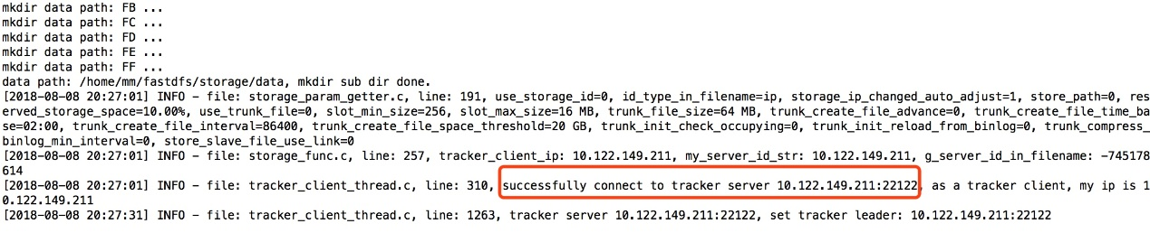
12. 此时再查看tracker日志：发现已经开始选举，并且作为唯一的一个tracker，被选举为leader  
    ￼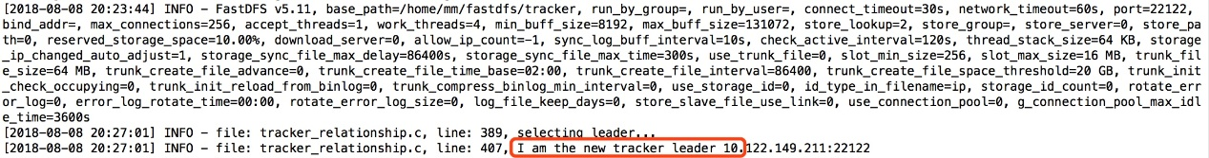
13. 查看端口情况：netstat -apn|grep fdfs  
    ￼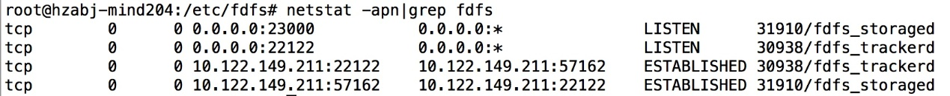
14. 通过monitor来查看storage是否成功绑定：
15. /usr/bin/fdfs_monitor /etc/fdfs/storage.conf

￼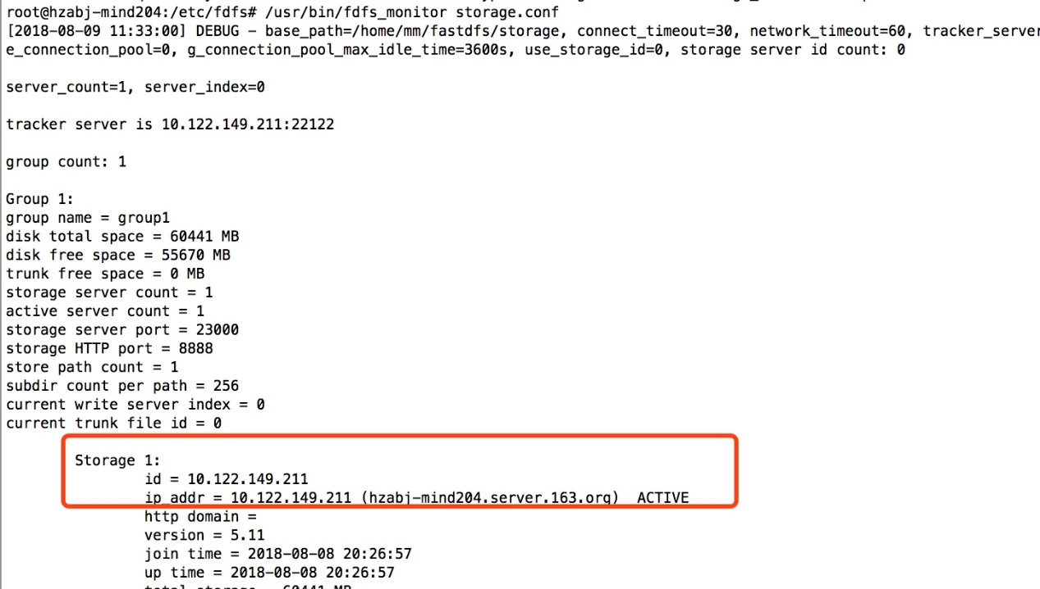

#### 安装Nginx和fastdfs-nginx-module模块

1. 下载Nginx安装包
2. wget http://nginx.org/download/nginx-1.15.2.tar.gz
3. 下载fastdfs-nginx-module安装包
4. wget https://github.com/happyfish100/fastdfs-nginx-module/archive/V1.20.tar.gz
5. 解压nginx：tar -zxvf nginx-1.15.2.tar.gz
6. 解压fastdfs-nginx-module：tar -xvf V1.20.tar.gz
7. 进入nginx目录：cd nginx-1.10.1
8. 安装依赖的库
9. apt-get update
10. apt-get install libpcre3 libpcre3-dev openssl libssl-dev libperl-dev

如果是centos则是yum -y install

1. 配置，并加载fastdfs-nginx-module模块：
2. ./configure --prefix=/usr/local/nginx --add-module=/usr/local/src/fastdfs-nginx-module-1.20/src/
3. 编译安装：
4. make
5. make install
6. 查看安装路径：whereis nginx  
   ￼
7. 启动、停止：
8. cd /usr/local/nginx/sbin/
9. ./nginx
10. ./nginx -s stop #此方式相当于先查出nginx进程id再使用kill命令强制杀掉进程
11. ./nginx -s quit #此方式停止步骤是待nginx进程处理任务完毕进行停止
12. ./nginx -s reload
13. 验证启动状态：wget "[http://127.0.0.1](http://127.0.0.1/)"  
    ￼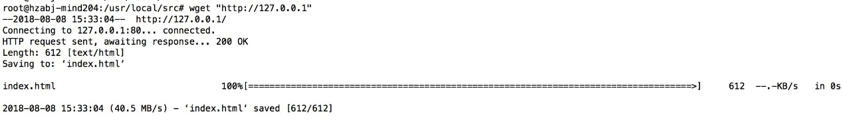
14. 查看此时的nginx版本：发现fastdfs模块已经安装好了  
    ￼

可能的报错：

/usr/include/fastdfs/fdfs_define.h:15:27: fatal error: common_define.h: No such file or directory

解决方案：修改fastdfs-nginx-module-1.20/src/config文件，然后重新第7步开始

ngx_module_incs="/usr/include/fastdfs /usr/include/fastcommon/"

CORE_INCS="$CORE_INCS /usr/include/fastdfs /usr/include/fastcommon/"

#### 配置Nginx和fastdfs-nginx-module模块

1. 配置mod-fastdfs.conf，并拷贝到/etc/fdfs文件目录下
2. cd fastdfs-nginx-module-1.20/src/
3. cp mod_fastdfs.conf /etc/fdfs
4. 进入/etc/fdfs修改mod-fastdfs.conf：
5. base_path=/home/mm/fastdfs
6. tracker_server=10.122.149.211:22122 #tracker的地址
7. url_have_group_name=true #url是否包含group名称
8. storage_server_port=23000 #需要和storage配置的相同
9. store_path_count=1 #存储路径个数，需要和store_path个数匹配
10. store_path0=/home/mm/fastdfs/storage #文件存储的位置
11. 配置nginx，80端口server增加location如图：
12. cd /usr/local/nginx/conf/
13. vi nginx.conf

￼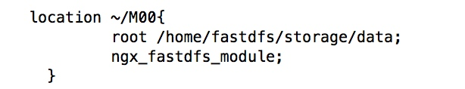

1. 最后需要拷贝fastdfs解压目录中的http.conf和mime.types：
2. cd /usr/local/src/fastdfs-5.11/conf
3. cp mime.types http.conf /etc/fdfs/

#### FastDFS常用命令测试

###### 上传文件

1. 进入/etc/fdfs目录，有cp命令拷贝client.conf.sample，删除.sample后缀作为正式文件;
2. 修改client.conf相关配置：
3. base_path=/home/mm/fastdfs/tracker //tracker服务器文件路径
4. tracker_server=10.122.149.211:22122 //tracker服务器IP地址和端口号
5. http.tracker_server_port=80 # tracker服务器的http端口号，必须和tracker的设置对应起来
6. 新建一个测试文档1.txt，内容为abc
7. 命令：
8. /usr/bin/fdfs_upload_file <config_file> <local_filename>
9. 示例：
10. /usr/bin/fdfs_upload_file /etc/fdfs/client.conf 1.txt

￼

组名：group1

磁盘：M00

目录：00/00

文件名称：CnqV01trmeyAbAN0AAAABLh3frE677.txt

1. 查看结果，进入storage的data目录：  
   ￼
2. 通过wget和浏览器方式访问成功：
3. wget http://10.122.149.211/group1/M00/00/00/CnqV01trmeyAbAN0AAAABLh3frE677.txt

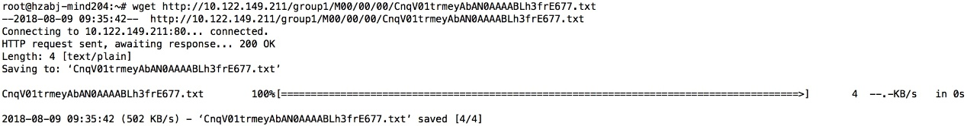￼  
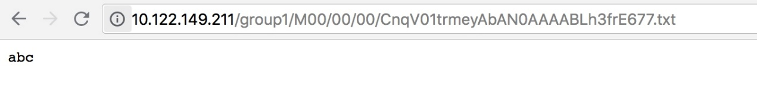

###### 下载文件：

1. 命令：
2. /usr/bin/fdfs_download_file <config_file> <file_id> [local_filename]
3. 示例：
4. /usr/bin/fdfs_download_file /etc/fdfs/client.conf group1/M00/00/00/CnqV01trmeyAbAN0AAAABLh3frE677.txt a.txt
5. 查看结果：  
   ￼

###### 删除文件：

1. 命令：
2. /usr/bin/fdfs_delete_file <config_file> <file_id>
3. 示例：
4. /usr/bin/fdfs_delete_file /etc/fdfs/client.conf group1/M00/00/00/CnqV01trmeyAbAN0AAAABLh3frE677.txt
5. 查看结果，进入storage的data目录文件不存在，通过wget再次获取404：  
   